Экспертная деятельность 2018-2022 г.г.
2018-2022 гг. - Работа в качестве эксперта в составе предметной комиссии по проверке результатов ОГЭ по математике
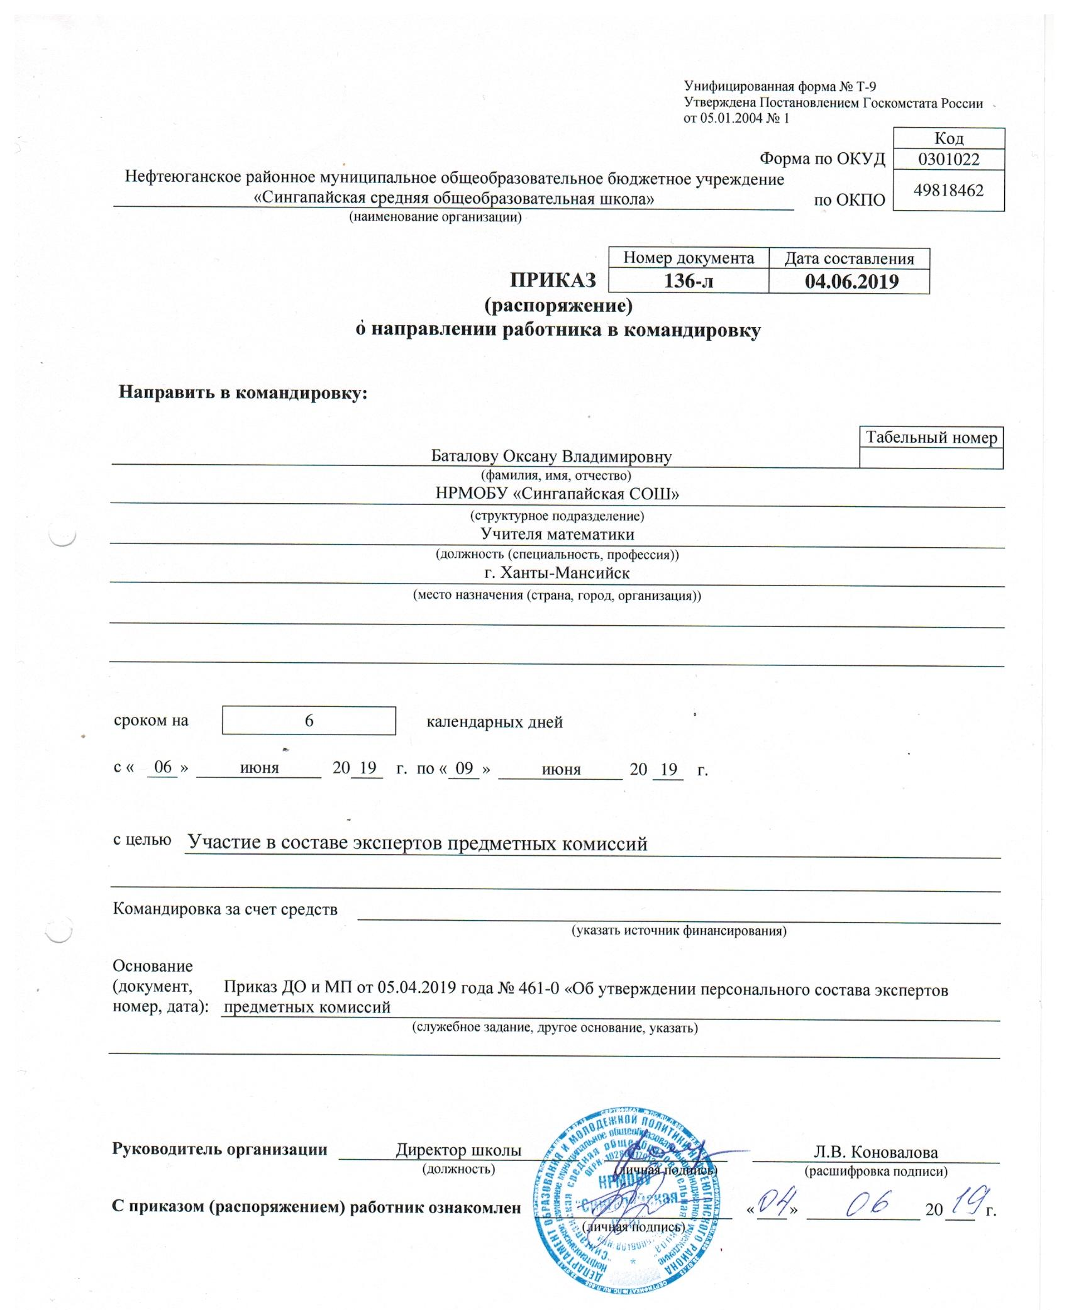
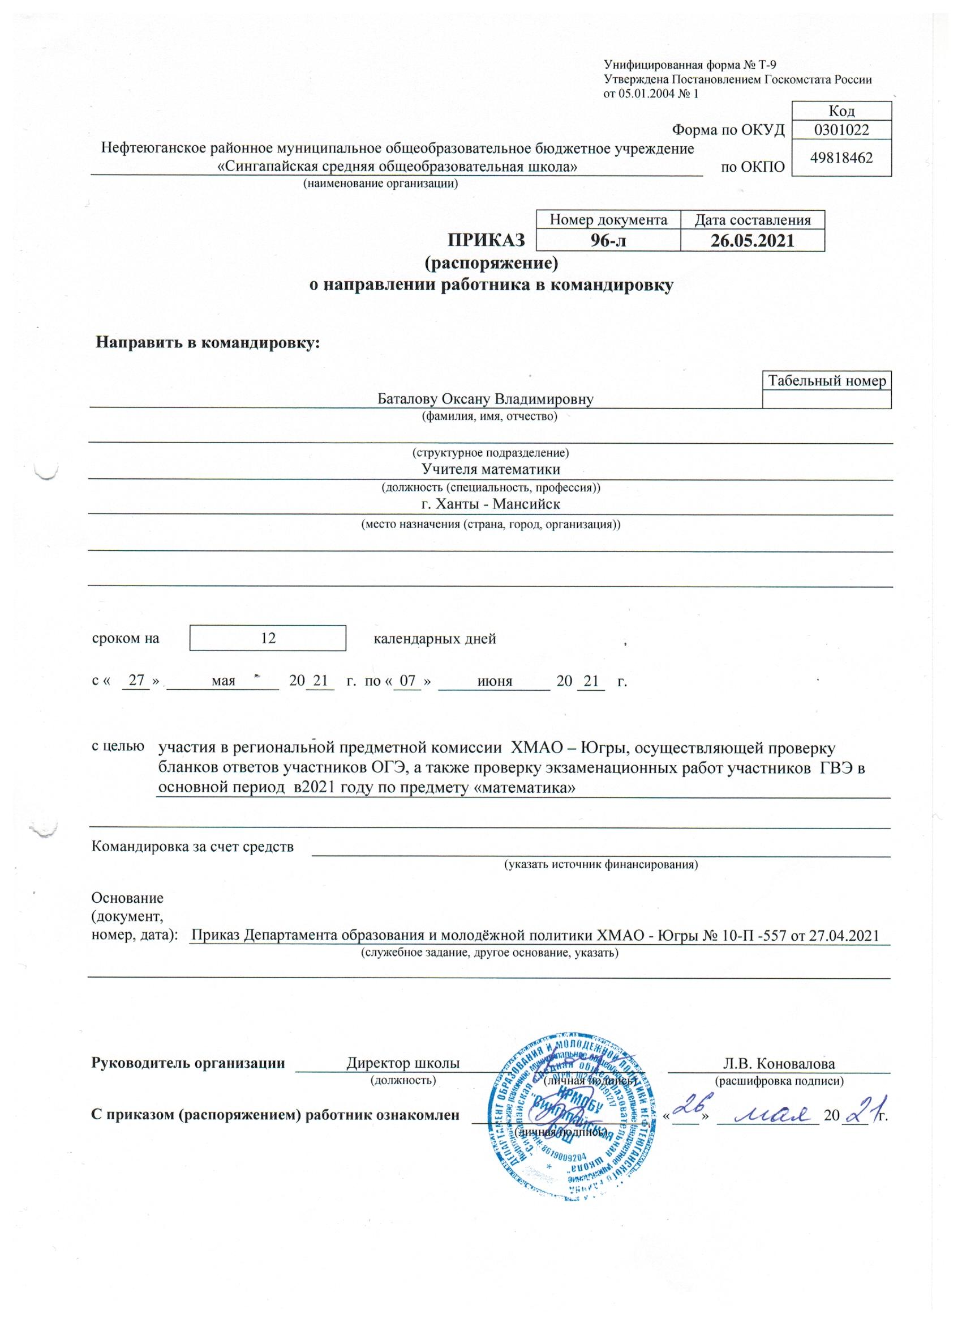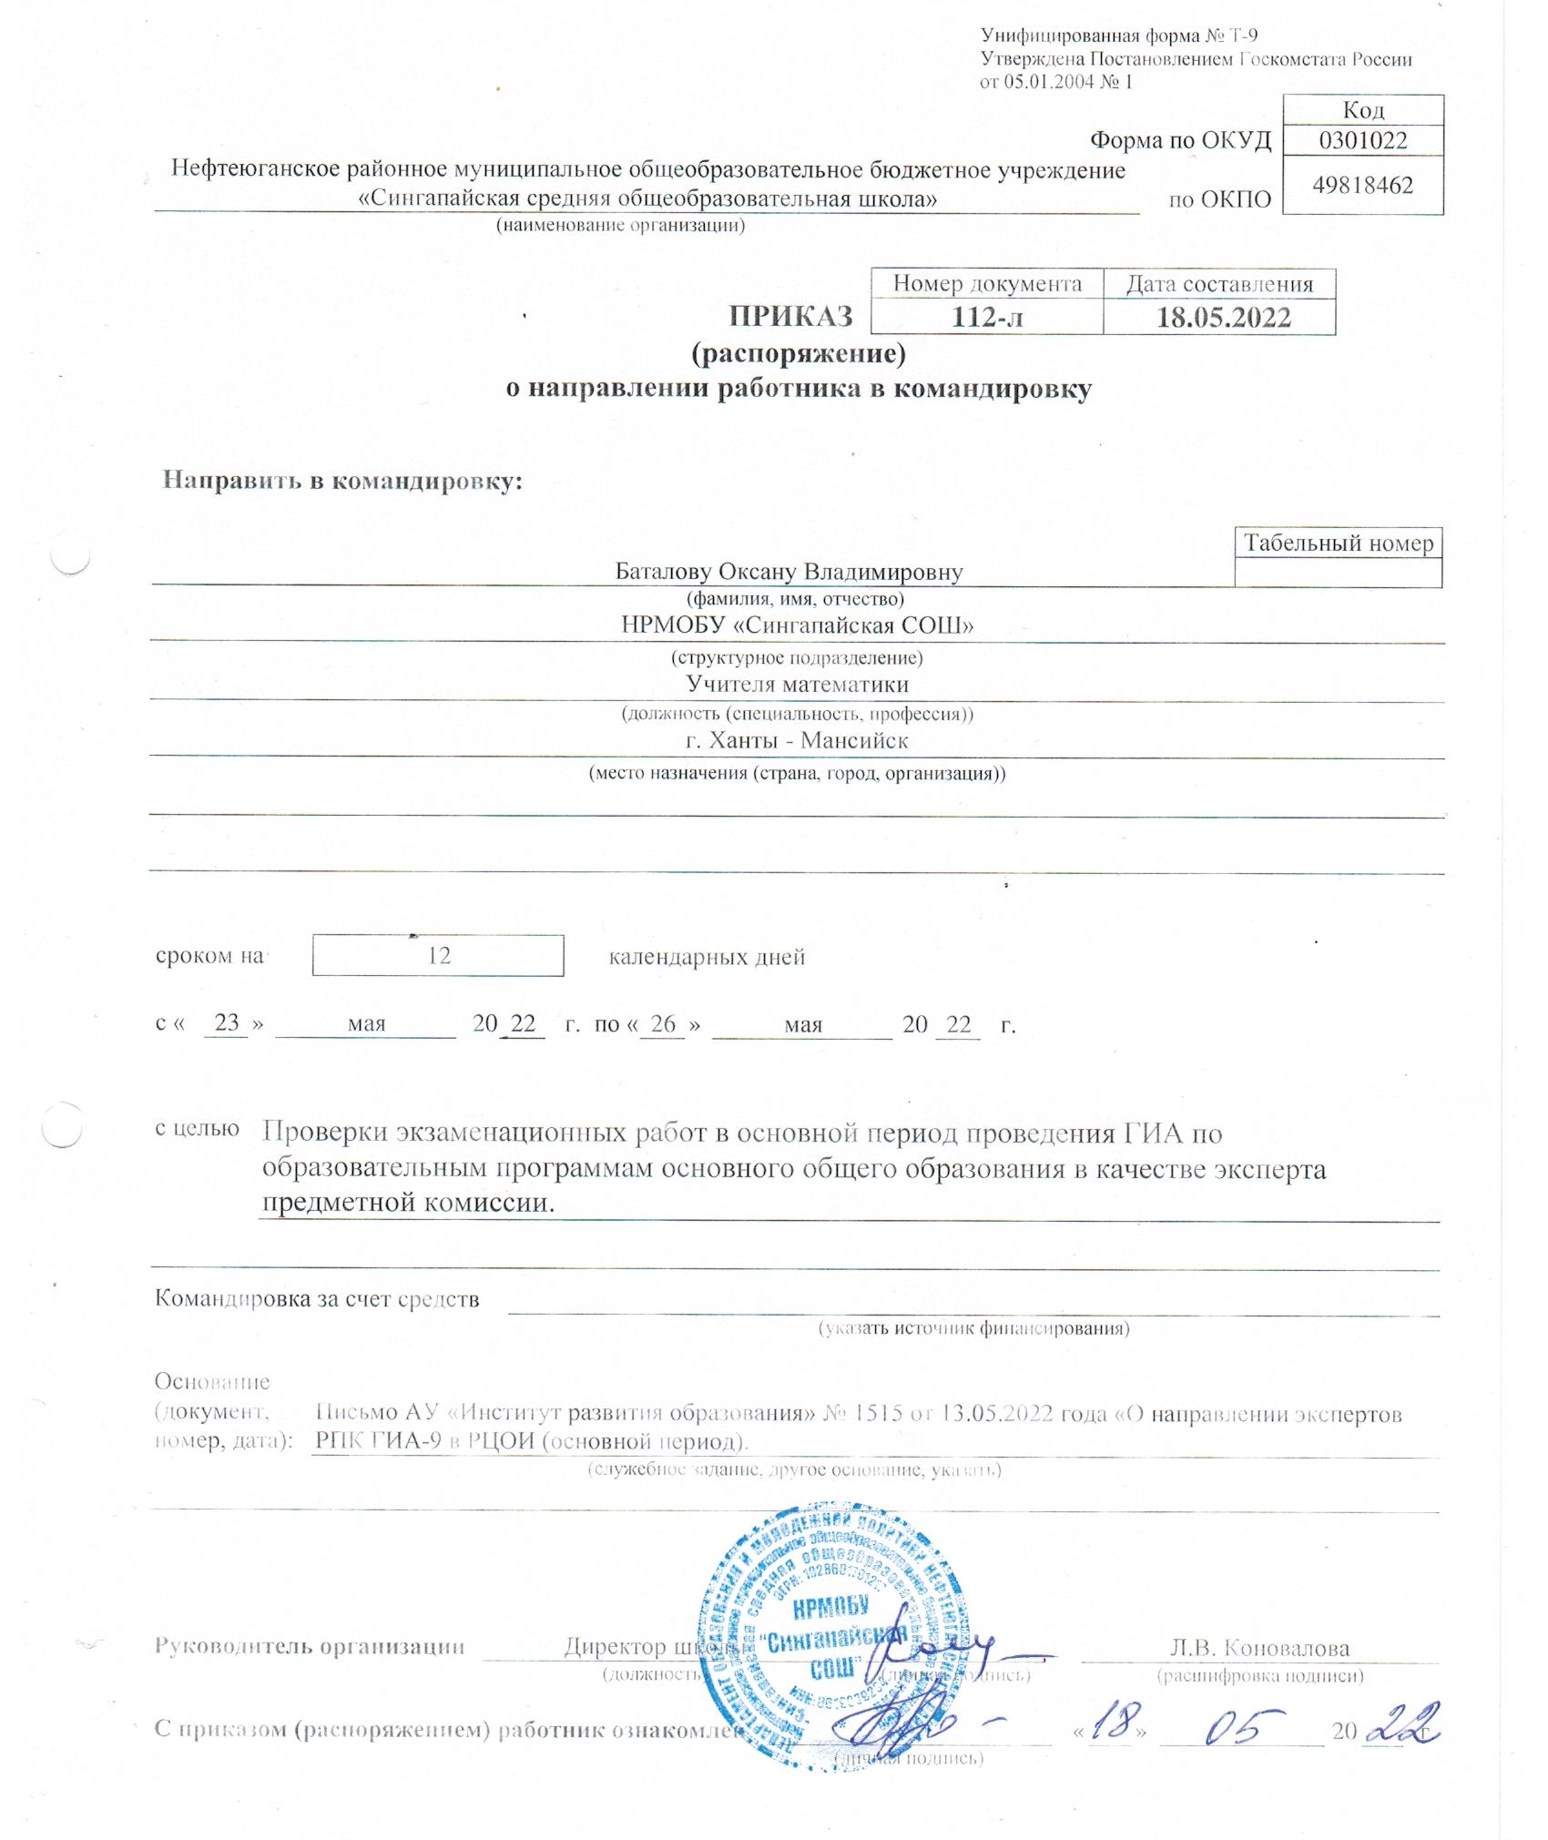
Работа в составе жюри муниципального этапа Всероссийской олимпиады школьников по предмету «Математика»
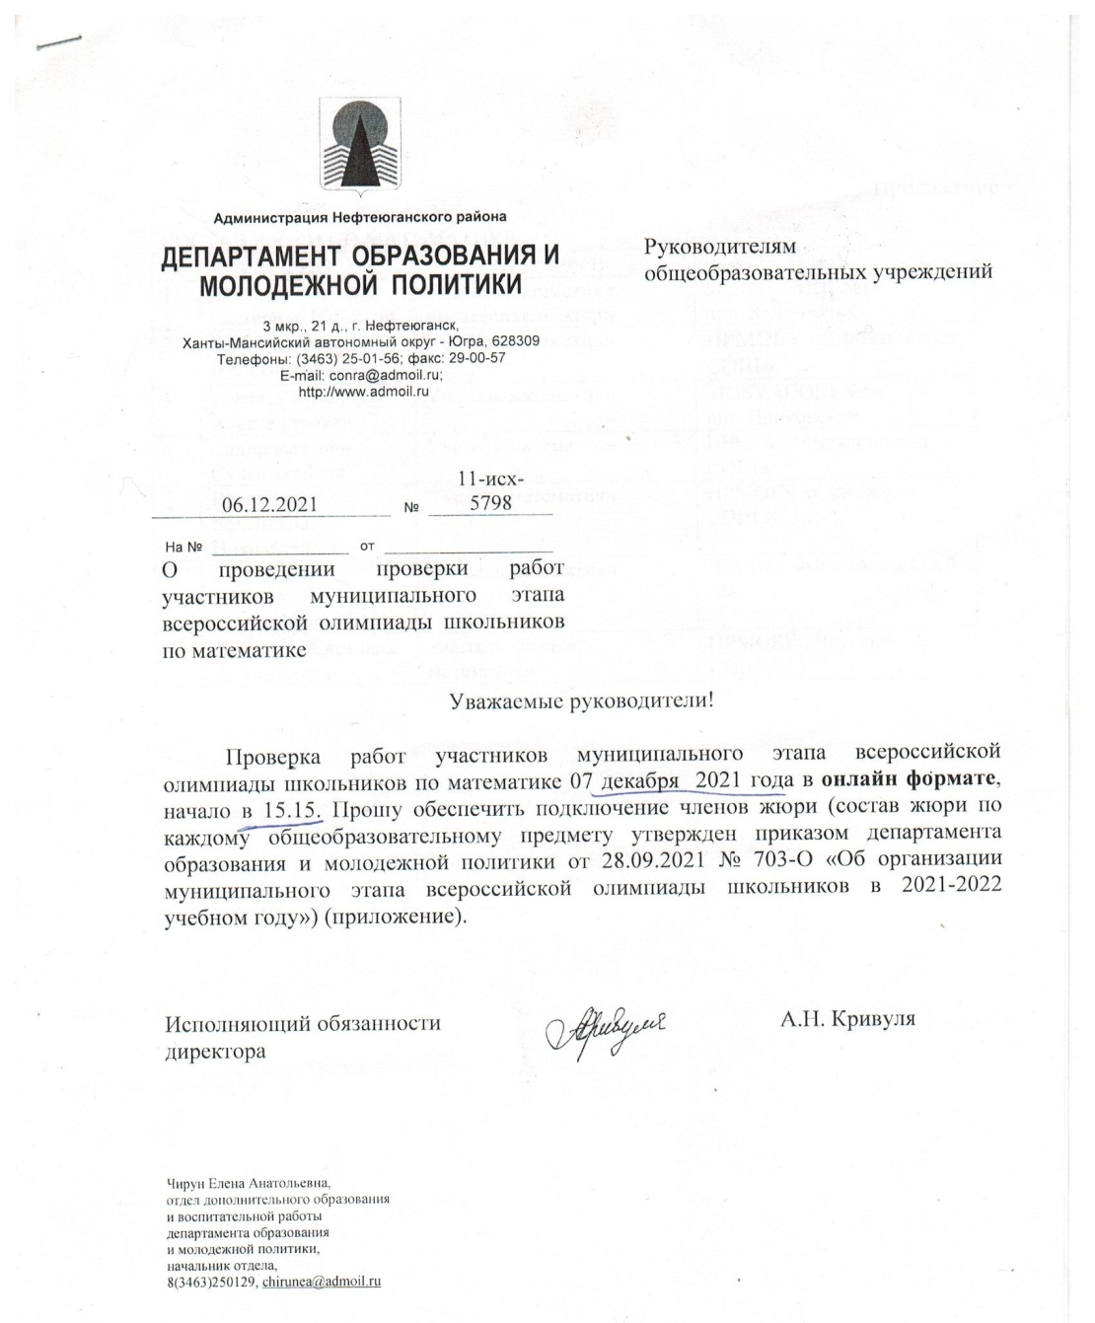
Работа в составе жюри профессиональных муниципальных конкурсов
Деятельность в составе экспертного жюри в программе «Шаг в будущее» Нефтеюганского района
Приложение 2
к приказу департамента образования и молодежной политики
 | от | 30.04.2021 | № | 348-0

Состав жюри районной научной конференции молодых исследователей научно-социальной программы «Шаг в будущее»

№ | ФИО | Образовательная организаиця
секция «Естественные науки и современный мир»
 | Никифорова Татьяна Владимировна | Председатель жюри, МОБУ «СОШ №1» пгт.Пойковский
 | Захарова Лариса Александровна | член жюри, НРМОБУ «Сингапайская СОШ»
 | Иванова Галина Серафимовна | член жюри, НРМОБУ «Салымская СОШ №1»
секция «Социально-гуманитарные и экономические науки»
 | Пивненко Марина Алексеевна | Председатель жюри, МОБУ «СОШ №1» пгт.Пойковский
 | Хворых Наталья Алексеевна | член жюри, НРМБУ ДО «ЦРТДиЮ»
 | Борисовская Марина Валерьевна | член жюри, МОБУ «СОШ №4»
секция «Математика и информационные технологии»
 | Баталова Оксана Владимировна | Председатель жюри, НРМОБУ «Сингапайская СОШ»
 | Лосинская Людмила Николаевна | член жюри, МОБУ «СОШ №4» пгт.Пойковский
 | Иванова Наталья Ивановна | член жюри, НРМОБУ «Куть – Яхская СОШ»
секция «Начинающие исследователи»
 | Дегтярева Галина Леонидовна | Председатель жюри, НРМБУ ДО «ЦРТДиЮ»
 | Блинникова Светлана Георгиевна | член жюри, НРМБУ ДО «ЦРТДиЮ»
 | Конадчикова Ирина Андреевна | член жюри, НР МОБУ «Пойковская СОШ №2»
секция «Вдохновение»
 | Голудина Елена Викторовна | Председатель жюри, НРМОБУ «Каркатеевская СОШ»
 | Нефёдова Марина Владимировна | член жюри, НРМОБУ «Сингапайская СОШ»
 | Дубынин Алексей Александрович | член жюри, МОБУ «СОШ №1» пгт.Пойковский
секция «Прикладное искусство»
 | Потапов Вячеслав Юрьевич | Председатель жюри, НРМОБУ «Сингапайская СОШ»
 | Бояршинова Лидия Федоровна | член жюри, НРМОБУ «Салымская СОШ №1»
 | Фёдорова Марина Никитична | член жюри, МОБУ «СОШ №4» пгт.Пойковский
секция «Инженерные науки в техносфере настоящего и будущего»
1. | Жибуляк Елена Сергеевна | Председатель жюри, НРМОБУ «Каркатеевская СОШ»
2. | Климович Виктор Владимирович | член жюри, НРМОБУ «Куть - Яхская СОШ»

С 2021 года являюсь экспертом по проверке всероссийских проверочных работ по математике

